**江苏省仪征中学2024-2025学年度第一学期高二物理学科导学案**

## 1.2 第一课时：动量定理

研制人：郭云松 审核人：付克文

班级：____________ 姓名：____________ 学号：_____________ 授课日期：2024-10-115

本课在课程标准中的表述：通过理论推导理解动量定理．

**[学习目标]**

1．理解冲量的概念并会进行简单计算；

2．理解动量定理及其表达式；

3．会用动量定理解释有关物理现象并进行有关计算．

**[课前预习]**

一、动量定理

1．冲量

（1）定义：力与 的乘积．

（2）定义式：*I*＝.

（3）物理意义：冲量是反映 的累积效应的物理量，力越大，作用时间越长，冲量就越大．

（4）单位：在国际单位制中，冲量的单位是 ，符号为N·s.

（5）矢量性：冲量是 （填“矢”或“标”）量．如果力的方向恒定，则冲量的方向与 的方向相同；如果力的方向是变化的，则冲量的方向与相应时间内物体 的方向相同．

2．动量定理

（1）内容：物体在一个过程中所受力的冲量等于它在这个过程始末的 ．

（2）表达式：*I*＝*p*′－*p*或*F*（*t*′－*t*）＝．

二、动量定理的应用

如果物体的动量变化量是一定的，那么作用时间短，物体受到的力就 ；作用的时间长，物体受的力就 ．

**[课堂学习]**

一、冲量及其计算

导学探究

如图所示，一个质量为*m*的物体在与水平方向成*θ*角的拉力*F*的作用下保持静止状态，经过一段时间*t*，拉力*F*做的功是多少？拉力*F*的冲量是多大？方向如何？

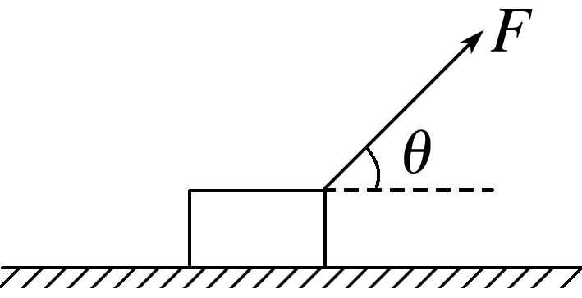

**例**1：下列关于冲量的说法中正确的是（ ）

A．物体受到很大的冲力时，其冲量一定很大

B．当力与位移垂直时，该力的冲量为零

C．不管物体做什么运动，在相同时间内该物体重力的冲量相同

D．只要力的大小恒定，在相同时间内的冲量就恒定

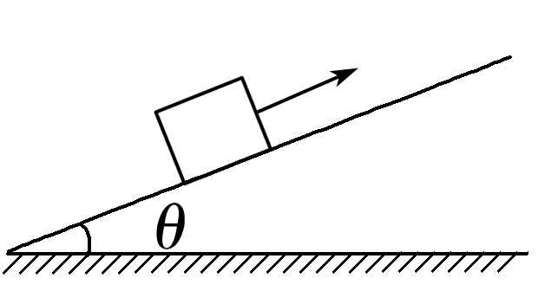**例**2：如图所示，质量为*m*的小滑块沿倾角为*θ*的斜面向上滑动，经过时间*t*1速度变为零然后又下滑，经过时间*t*2回到斜面底端，滑块在运动过程中受到的摩擦力大小始终为*F*f，重力加速度为*g*．在整个过程中，重力对滑块的总冲量为（ ）

A．*mg*sin *θ*（*t*1＋*t*2） B．*mg*sin *θ*（*t*1－*t*2）

C．*mg*（*t*1＋*t*2） D．0

二、动量定理

导学探究

如图所示，光滑水平面上质量为*m*的物体，在恒力*F*作用下，从*t*时刻到*t*′时刻，速度从*v*变为*v*′.

（1）物体的加速度是多少？

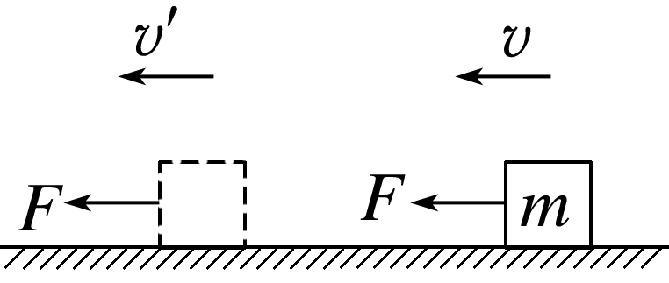（2）结合牛顿第二定律，试分析物体动量变化量Δ*p*与恒力*F*及作用时间Δ*t*（Δ*t*＝*t*′－*t*）有什么关系？

**例**3：运动员挥拍将质量为*m*的网球击出．如果网球被球拍击打前、后瞬间速度的大小分别为*v*1、*v*2，*v*1与*v*2方向相反，且*v*2>*v*1.重力影响可忽略，则此过程中球拍对网球作用力的冲量（ ）

A．大小为*mv*2 B．大小为*m*（*v*2－*v*1）

C．方向与*v*1方向相同 D．方向与*v*2方向相同

**例**4：质量为0.2 kg的小球以6 m/s、竖直向下的速度落至水平地面上，再以4 m/s的速度反向弹回．取竖直向上为正方向，*g*取10 m/s2.

（1）求小球与地面碰撞前后动量的变化量；

（2）若小球与地面的作用时间为0.2 s，求小球受到地面的平均作用力大小．

**例**5：一个质量为0.18 kg的垒球，以25 m/s的水平速度飞向球棒，被球棒打击后反向水平飞回，速度大小变为45 m/s，设球棒与垒球的作用时间为0.01 s．下列说法正确的是（ ）

A．球棒对垒球的平均作用力大小为1 260 N，方向与垒球初速度方向相同

B．球棒对垒球的平均作用力大小为360 N，方向与垒球初速度方向相同

C．球棒对垒球的平均作用力大小为1 260 N，方向与垒球初速度方向相反

D．球棒对垒球做的功为36 J

**[课后作业]** 完成课后作业

**[课后感悟]** **________________________________________________________________**

**__________________________________________________________________________**